出國報告（出國類別：考察）

產業文化資產再利用人才進階培訓計畫—英國海外研習營

服務機關：台糖公司台東區處
姓名職稱：朱梅蘭副經理
派赴國家：英國
出國期間：97年9月3日至17日
報告日期：97年11月 3日

摘要：
台灣自2002年以來，從地方到中央掀起一股保存工業遺產之風，除地方團體對於地方上重要的工業史料、史蹟倡議保存外，中央則由文建會籌組「產業文化資產調查小組」，集合行政院各部會代表與學者專家，針對轉型中之公營事業有計畫的保存文化資產，進而將這些產業文化資產活化再利用，以便後代子孫了解先人的生活。英國在保存工業遺產以及再利用的成果，有目共睹，文建會辦理此次參訪，希望藉由實際案例觀摩學習，開展產業文化資產再利用工作者之文化視野，汲取他方經驗，開發產業文化資產活化與經營新方向。
本次參訪收獲良多，除了解英國公、私部門努力形塑文化資產留給後代子孫，合力推動將古蹟列入世界文化遺產為目標，這些都值得學習。本公司因大環境關係，停閉大部分製糖工場，刻正清查產業文化資產，並加以活化利用，而這個過程，正與英國的工業遺址類似，他們的維護方法、再利用方式、再利用型態等，都值得借鏡。

目次：

壹、研習目的………………………………………………………………第 3頁
貳、過程……………………………………………………………………第 4頁
叁、心得及建議……………………………………………………………第 23頁

壹、研習目的：
原台東製糖業務於85年停閉後，設備及建物大多閒置，台東縣政府於93年指定廠區為歷史建築，並奉公司核定廠區開發定位為結合原住民文化之文化創意產業園區，於94年起依據文化資產保存法向文建會申請補助，整修倉庫、製糖工場，逐步將產業文化資產活化再利用，復參加文建會人才培訓計畫，期以他人經驗落實文化創意產業園區的開發與經營。
由於產業文化資產的活化再利用，在英國已行之有年，故文建會文化資產總管理處籌備處特以英國產業遺址之活化與經營為研習課題，藉由實際案例觀摩學習，開展產業文化資產再利用工作者之文化視野，汲取他方經驗，以刺激創發、落實人力再造計畫，同時導入國外經驗，開發產業文化資產活化與經營新方向。

貳、過程：
一、行程表
起迄日期 | 天 數 | 起迄地點 | 工作內容
97.09.03 | 1天 | 桃園至倫敦 | 啟程
97.09.04至05 | 2天 | 德文特（Derwent） | 參觀德文特河谷世界文化遺址
97.09.06 | 1天 | 索特爾（Saltaire） | 參觀索特爾工業聚落
97.09.07至09 | 3天 | 利物浦（Liverpool） | 參觀利物浦市政府、亞伯特船塢公司、海事博物館、Castlefield遺址公園
97.09.10至11 | 2天 | 鐵橋谷（Ironbridge） | 參觀峽谷博物館、鐵礦博物館
97.09.12至13 | 2天 | 德文郡（ Davon） | 參觀Blaenavaon及Bath世界文化遺址
97.09.14至16 | 3天 | 倫敦 | 參觀西敏寺、聖保羅大教堂、泰德現代美術館、設計博物館
97.09.17 | 1天 | 倫敦至桃園 | 返國
合計 | 15天

二、行程紀實：
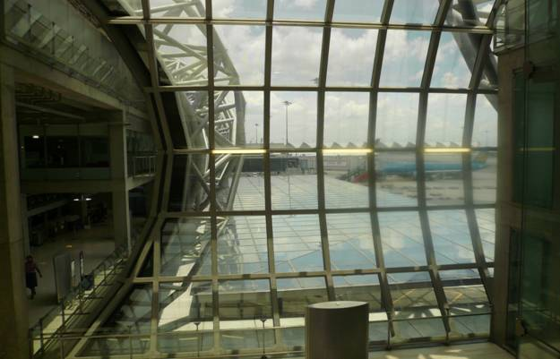
第1天（97.9.3）—搭乘長榮航空BR-067班機經由曼谷飛往倫敦，當地時間19：15抵達，住宿Britannia International。

曼谷機場
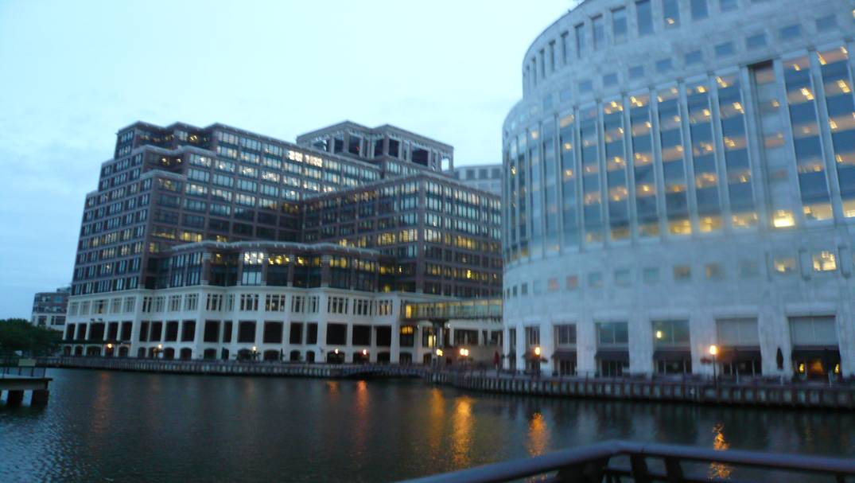
Britannia International附近
第2天（97.9.4）—搭乘大型巴士由倫敦出發前往劍橋大學（Cambridge University），專人導覽介紹：「劍橋」地名因位於Cam 河上之橋而來，1209年一群宗教學者在學院與宗教的爭執之後脫離牛津大學（Oxford University）前來此地設校，目前共有31所學院，最老的是彼得學院（Peterhouse，1284），最新的是羅賓森學院（Robinson，1979）。學生共1萬8千人，教職員5千人。校內建築各有特色，尤其是教堂，以及彩繪玻璃，甚多是歷時百年才完工的。
當日下午趨車前往德比（Derby），夜宿Derby Days Hotel。
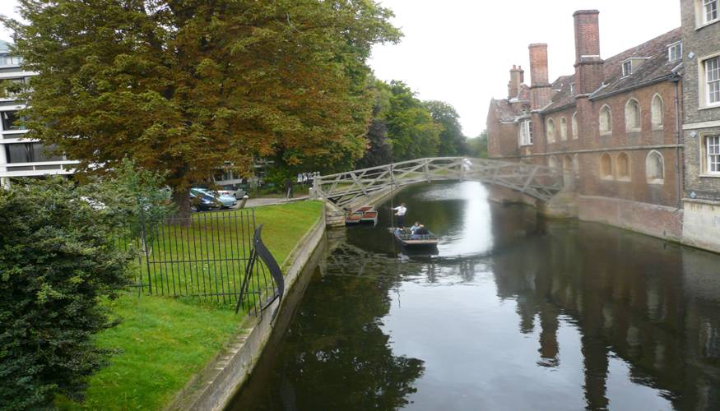

劍橋大學數學橋
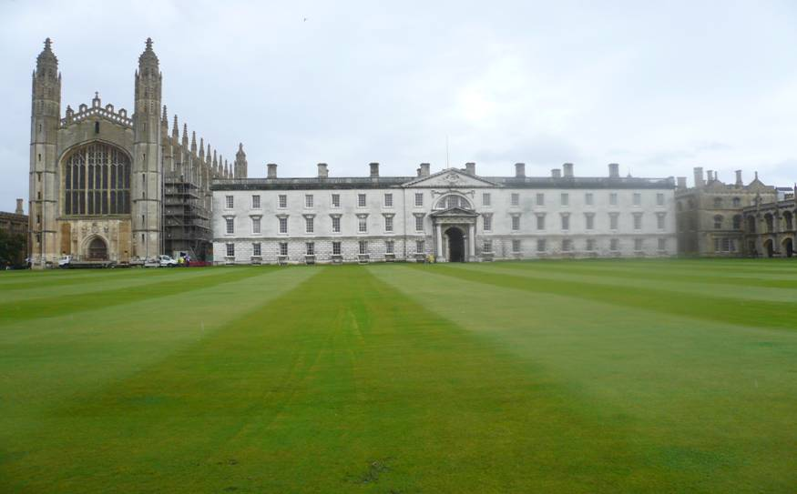

劍橋大學國王學院
第3天（97.9.5）—前往德文特河谷世界文化遺址（The Derwent Valley World Heritage Site），由德文特村磨坊夥伴簡報、陪同導覽。
1707年現代工廠制度之父理查．阿克萊特爵士（Sir Richard Arkwright）在德文特河谷建立第一座紡織工廠Silk Mill，爾後沿著河谷或為運輸方便所開鑿之運河陸續興建工廠，長約24公里，形成一個工業帶，非常繁榮，直到20世紀初方才沒落。有識之士不忍工業遺產荒廢、破舊，努力尋找資源復舊、再利用活化，讓世人能夠重新認識當地的風光歷史，而於2001年被聯合國教育科學文教組織（United Nation Education Science Culture Organization, UNESCO）評選為世界文化遺址。
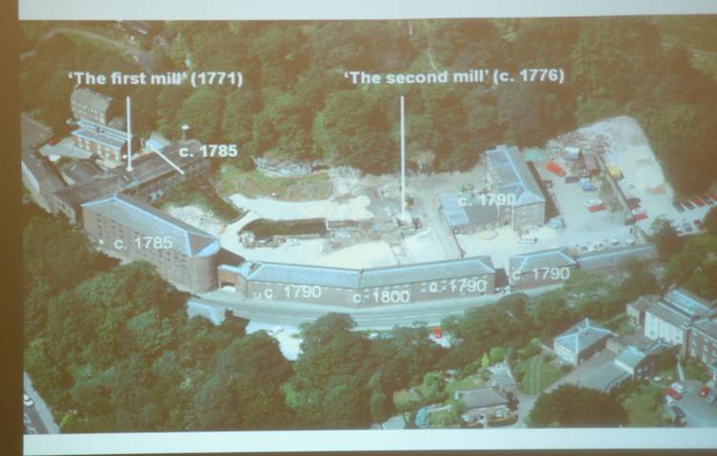

德文特河谷世界文化遺址簡報
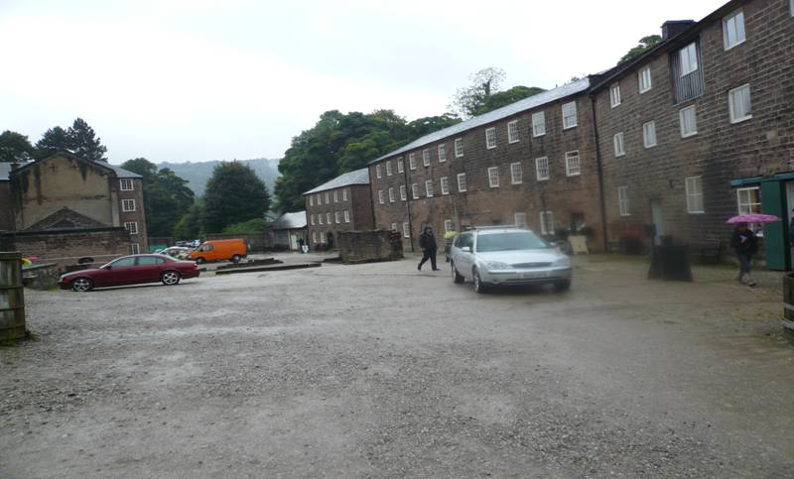

德文特河谷世界文化遺址
第4天（97.9.6）—前往索特爾（Saltaire）參訪工業聚落。Saltaire是個地名，因富有布商兼紡織廠主索特爾爵士（Sir Titus Salt,1803-1876）於1857年在Aire河邊興建紡織廠（Salts Mill）而得名，索特爾爵士為了穩定工人來源，於1876年為員工興建工業村，以砂岩（sandstone）為建材，包括房舍、商店、花園、運動場、圖書館、音樂廳、醫院、學校和禮拜堂等設施，由於他生活嚴謹，因此村內禁酒，也沒有酒館。工業村占地24英畝（約9.6公頃），當時有三、四千名工人，800間房舍，惟紡織業逐漸沒落，不復榮景，工廠終於1986年全部關閉，目前部分廠房已出租各行各業使用，有展示場、藝廊、賣場，甚至於800人用餐的餐廳。
當晚於旅館內由林世超老師帶領分享與討論。
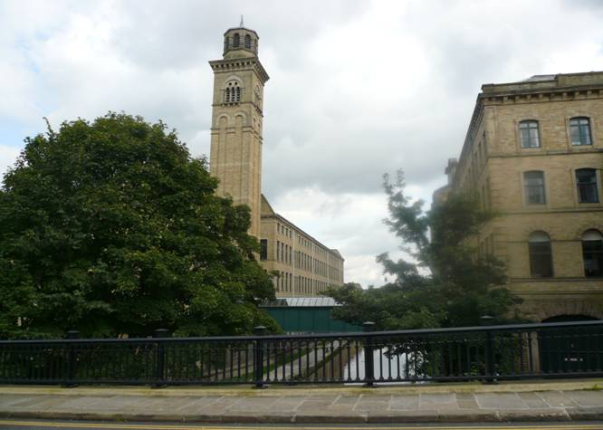

Salts Mill
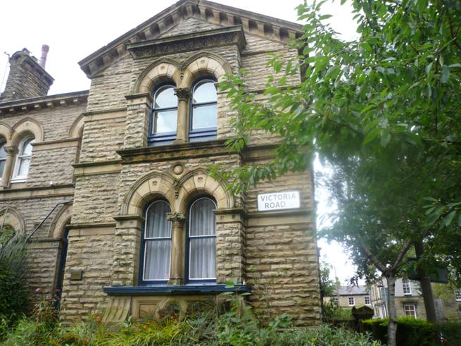

索特爾村
第5天（97.9.7）—前往利物浦（Liverpool），利物浦位於默西（River Mersey）河畔，可藉由航運與外界交易，在17、18世紀是加勒比海奴隸買賣中心。本日參觀（一）St. George’s Hall，原為市政廳，現已改為博物館。（二）渥克美術館（Walker Art Gallery），由市長渥克爵士（Sir A. Barclay Walker）1873年成立，收藏英國北部最精美的藝術品。（三）La Machine 戶外裝置藝術，ㄧ隻機器蜘蛛掛在一棟建築物外壁，供人參觀，原訂當日15:30會爬到地面，廣場聚集人潮等待，結果落空，隔天看報紙方知20:00蜘蛛才爬到地上，當時亦非常熱鬧。（四）搭港灣遊船欣賞兩岸風光。夜宿The Park Hotel。
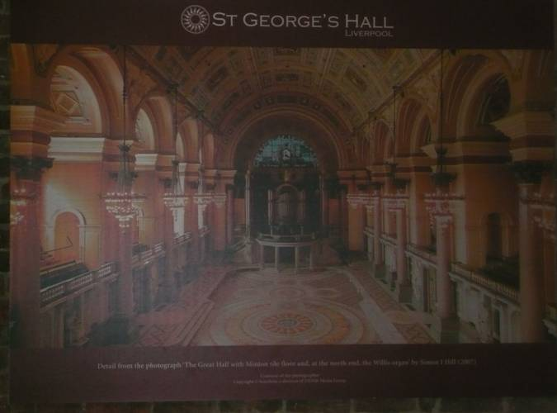

St. George’s Hall

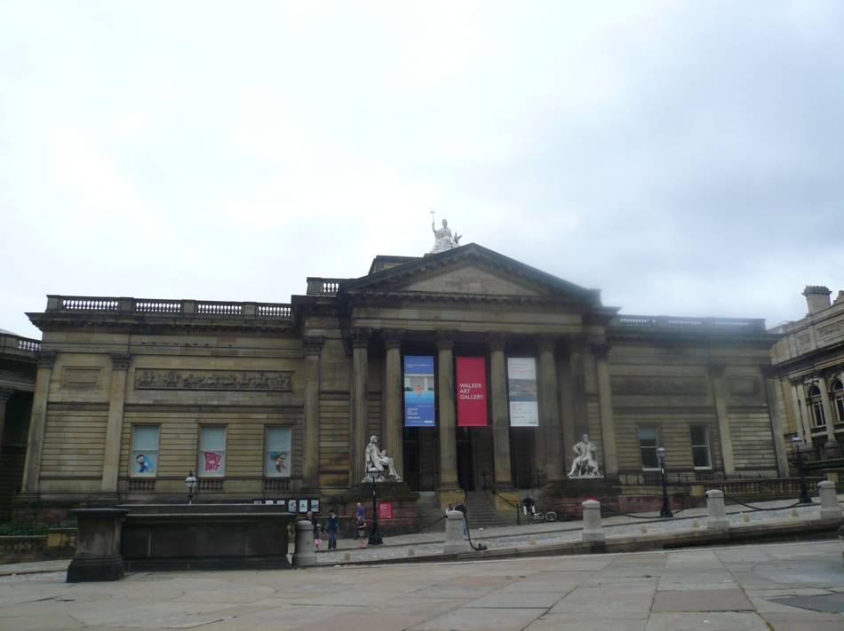

渥克美術館

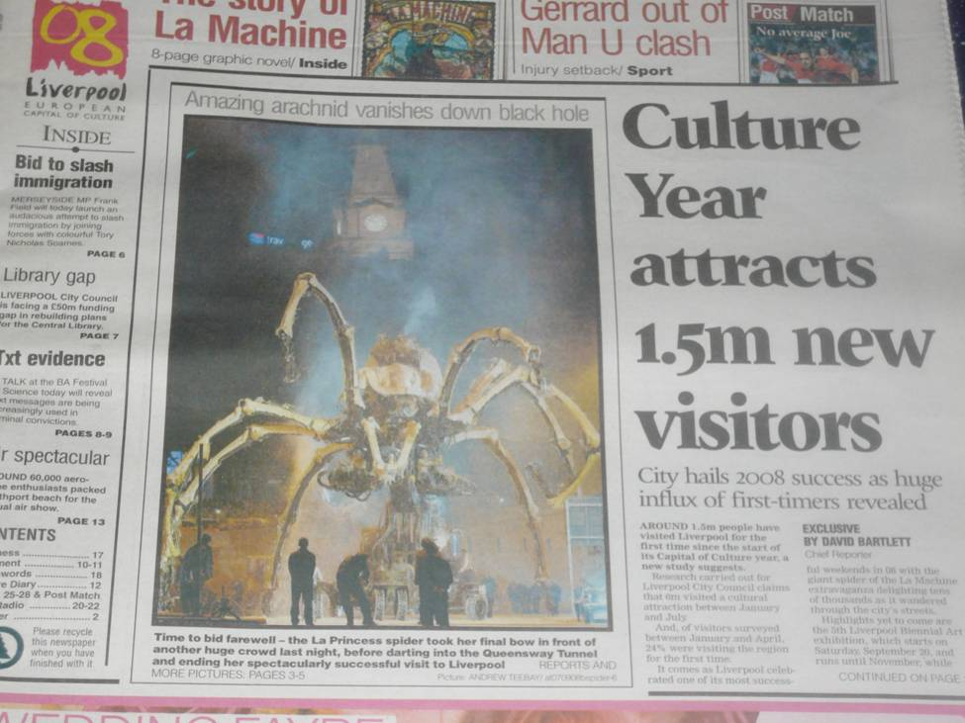

La Machine 戶外裝置藝術
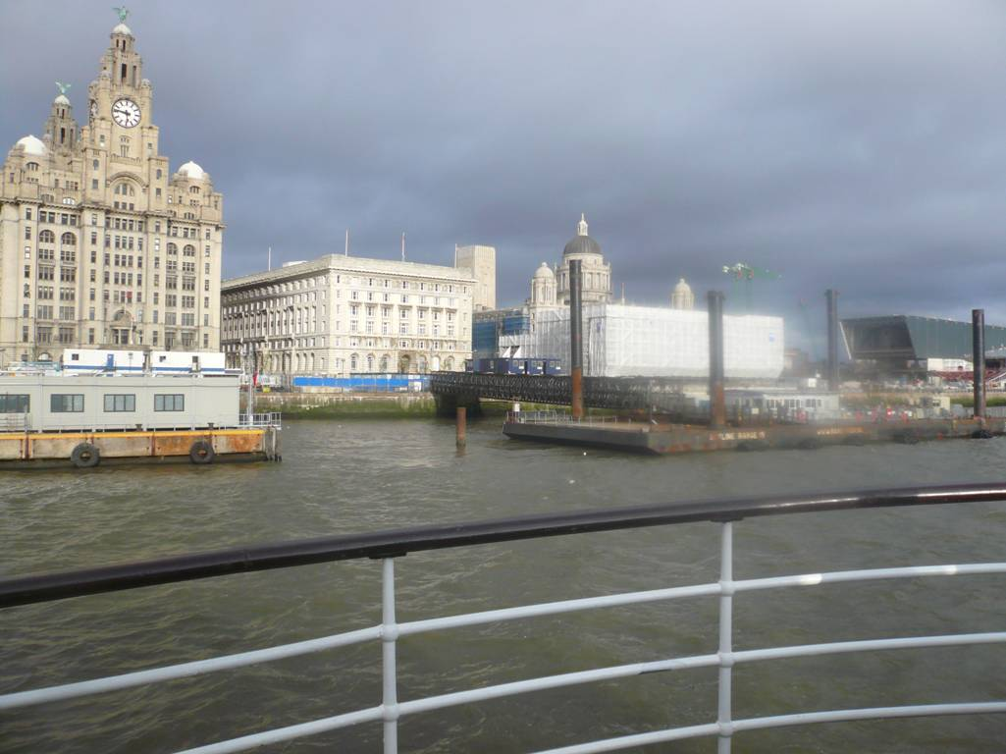

默西（River Mersey）河畔
第6天（97.9.8）—拜會利物浦市府文化遺址辦公室（City Council-World Heritage Office），由Mr. John Hinchliffe 簡介利物浦文化遺址現況，以及維護計畫，簡報後實地參觀。
利物浦由默西河通往海外，河濱首座船塢於1715年啟用。參觀亞伯特船塢（Albert Dock），船塢周圍的5座倉庫都是1846年由哈特利（J. Hartley）設計，1900年代初期船塢漸失重要性，1972關閉。荒廢10年後，列為一级古蹟的建築整建發展成電視攝影棚、畫廊、商店、博物館、餐廳聚集之地，據悉第1期整建更新經費為950百萬英鎊（約新台幣551億元）。
參觀海事博物館（Merseyside Maritime Museum），介紹利物浦港歷史、造船、遠洋輪與新世界移民資料，並以模型及圖表介紹二次大戰大西洋戰役史實。
參觀披頭四紀念館（Beatles Story），1960年利物浦市出現許多絕佳歌手、藝人及喜劇演員，由藍儂（John Lennon）、麥卡尼（Paul McCartney）、哈里森（George Harrison）及史塔（Ringo Starr）組成的披頭四最為知名。紀念館記錄他們的成名史：從首張唱片「Love Me Do」開始，經過披頭四狂熱，到最後搭檔演出（1969年）及解散。披頭四的發跡，增加利物浦的觀光魅力，因此有人說，沒去過披頭四紀念館等於沒到過利物浦。
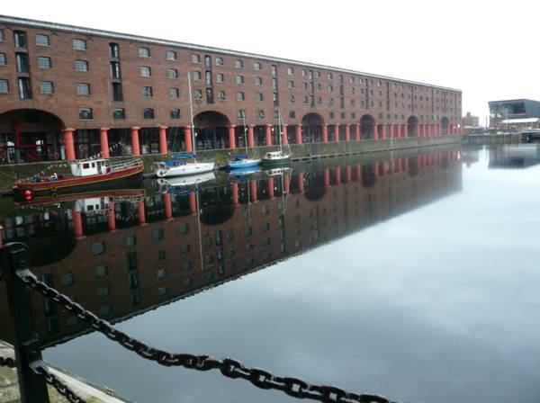
參觀英國國教大教堂（Anglican Cathedral），此為哥德式建築，史考特爵士（Sir G. G. Scott）設計，1904年愛德華七世奠基，於1978年完工，為世上最大紅砂岩英國國教教堂。另參觀現代大教堂（Modernist Metropolitan Cathedral），此羅馬天主教堂採現代設計，採吉柏德爵士（Sir F. Gibberd）的構想，1962年至1967年間施工完成。
亞伯特船塢倉庫
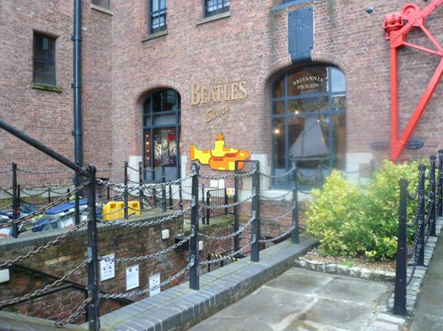

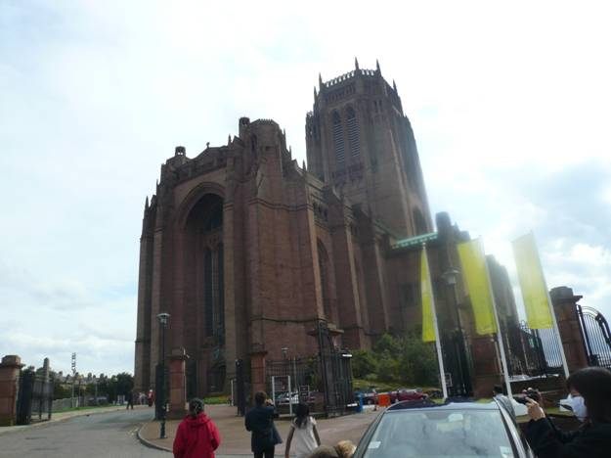
披頭四紀念館

英國國教大教堂
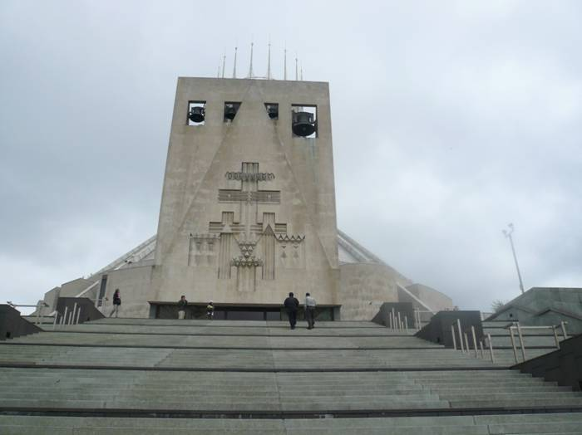

現代大教堂
第7天（97.9.9）—前往曼徹斯特（Manchester）參觀遺址公園（Castlefield Urban Heritage Park），名稱係由castles in the field而來，羅馬人於79年建城，建物多以砂岩（sandstone）為建材，當時約有1000人，統治400年後撤離所留下的古蹟，亦有工業遺跡。1950年代原議拆除重建，因大部分位於交通中心而改為公園，僅地下室部分以廢煤渣填補。
曼徹斯特是個工業城，以紡織聞名，參觀科學與工藝博物館（Museum of Science and Industry），看到展示全盛期的科學企業精神及工業實力。
當晚於旅館內由張宇彤老師帶領分享與討論。

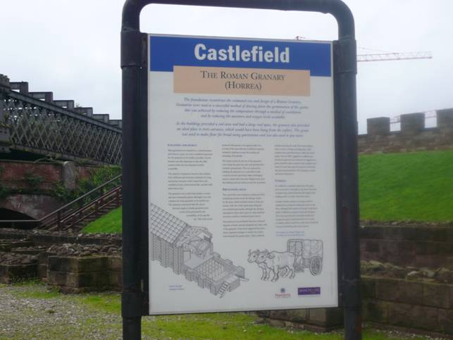

Castlefield遺址公園
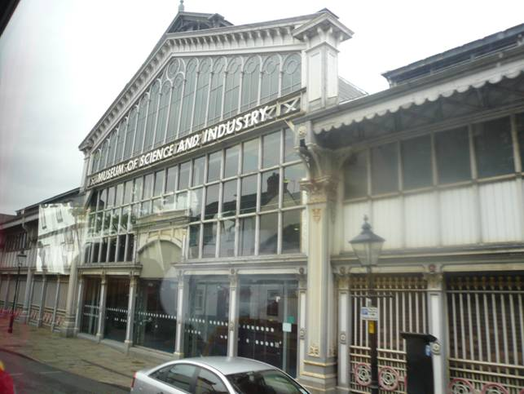

科學與工藝博物館
第8天（97.9.10）—前往特爾福特（Telford）的鐵橋谷（Ironbridge Gorge），聽取鐵橋谷博物館信託（Ironbridge Gorge Museum Trust）Ms. Karen Armstrong 簡報，隨後帶領參觀峽谷博物館（The Museum of Gorge）、鐵礦博物館（Coalbrookdale Museum of Iron）。
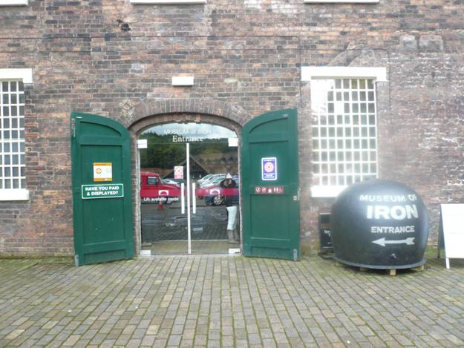
這裡是工業革命及重要的中心，1709年達比ㄧ世（A. Darby I,1678-1717）在此率先以廉價焦炭取代木炭煉鐵，將鐵用於造橋、造船及建築，達比三世於1779年以3780噸、1千7百多件鑄鐵在塞文（Severn）河鑄造世上首座鐵橋，從此成為工業重鎮、觀光勝地；惟20世紀工業衰頹導致逐漸沒落，地方人士於1967年成立「鐵橋谷博物館基金會」，推動鐵橋谷博物館的成立，勘定工業遺址與建物，1986年11月28日UNESCO通過列入世界文化遺產。沿著塞文河有36個景點、10個博物館，買1張門票可在每個博物館各參觀1次。夜宿Holiday Inn Hotel。

鐵礦博物館
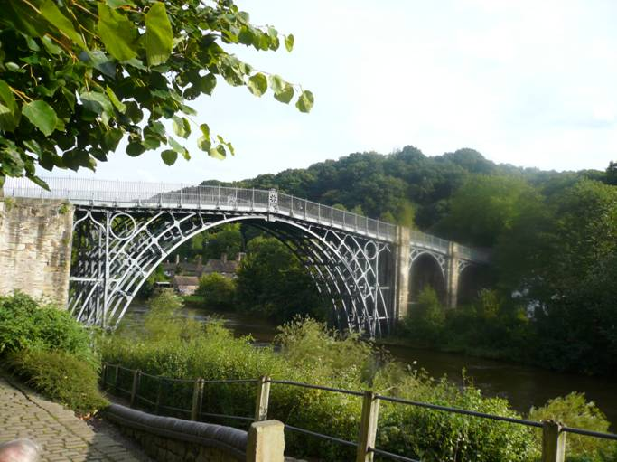

Ironbridge
第9天（97.9.11）—由鐵橋谷博物館信託Ms. Harriet Devlin（Ironbridge Institute）及Dr. David de Hann（Director of Learning）簡報並帶領參觀布里斯山丘維多利亞小鎮（Blist’s Hill Victorian Town）、柯爾波特陶瓷博物館（Coalport China Museum）、傑克菲爾磁磚博物館（Jackfield Tile Museum）。
210年前開始製造瓷器，19世紀中期，柯爾波特工廠（Coalport Works）是英國最大瓷器製造商之一，它的名字卽為瓷器精品的代名詞，此工廠1926年停業，營運工作移轉他處，而此處50年後復工，改為博物館，示範說明瓷器各階段的製作。
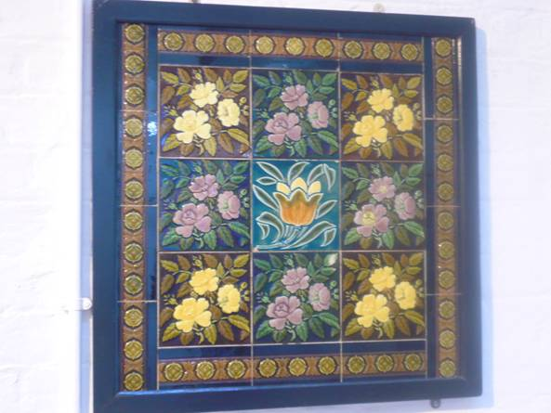
從17世紀起此地便設有製陶廠，但直到維多利亞時期喜好裝飾性磁磚的熱潮興起，傑克菲爾才聲名鵲起。傑克菲爾磁磚博物館收藏1850至1960年代所生產的裝飾性地磚和壁磚。

裝飾性壁磚
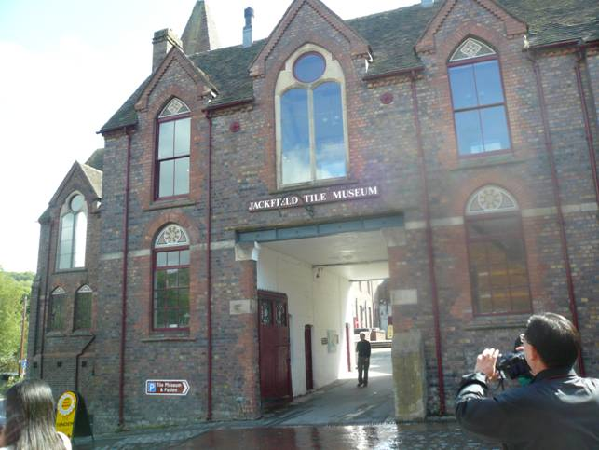

傑克菲爾磁磚博物館
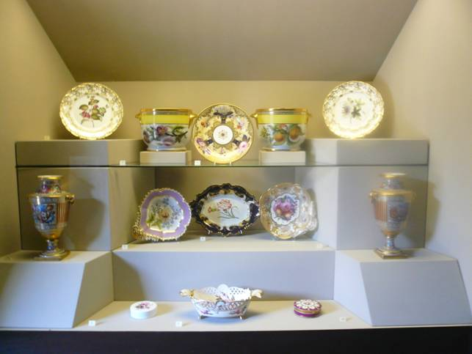

柯爾波特陶瓷博物館展品
第10天（97.9.12）—前往布歷那蒙世界文化遺址中心（Blaenavon World Heritage Centre），由英國Torfaen郡議會環境部（Department for the Environment Torfaen County Borough Council）官員簡報：1788年有3人合夥出資4萬英鎊於當地興建鐵工廠，原有3個鎔爐，後擴充為5個，在18、19世紀時是世界上產鐵量最大工廠。後因產鐵量減少而關閉，榮景不再，經相關的人聚在一起，討論出共同的願景，共同努力維護而於2000年12月被UNESCO指定為產業文化遺址。
參觀大坑礦業博物館（Big Pit），即以原有的鐵礦場現址做為博物館，並保留一段礦坑供遊客實地參觀，到礦坑參觀需環原當時的實況，包括穿戴礦工的工具（頭燈、蓄電瓶、水壺），以及避免引起電線走火，所有電子產品都不能帶到礦坑。搭升降機到18公尺深的礦坑，由昔日的礦工以實際的經驗作最真實的導覽。此博物館評選為2008年英國最優博物館。
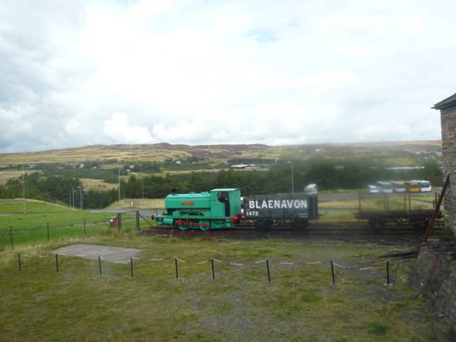

布歷那蒙世界文化遺址
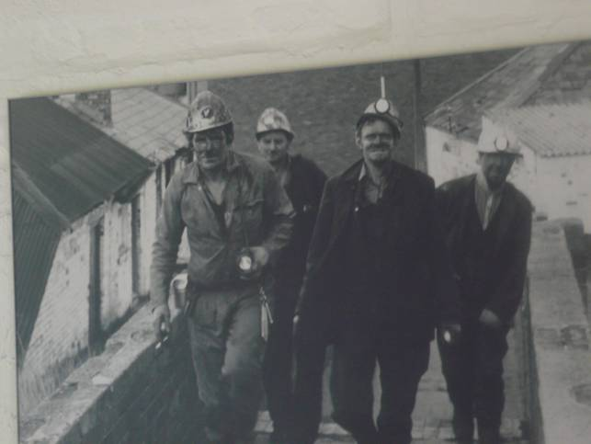

大坑礦業博物館
第11天（97.9.13）—前往巴斯（Bath），由當地導遊導覽圓形廣場（Circus）、皇家新月建築（Royal Crescent）、古羅馬浴池（Roman Baths）、普特尼橋（Pulteney Bridge）。
皇家新月建築是小伍德（John Woods Younger）1767-1774年的傑作，由30棟房子組成的優雅弧型建築，被譽為「英國最高貴的街道」。
古羅馬浴池建於1世紀，是英國最偉大的羅馬時期古蹟之ㄧ，原已沉末於地底為廢墟，於1870年代才被發現，大規模的出土遺跡顯示羅馬人高超的工程技術。
參觀巴斯修道院（Bath Abbey），位於市中心，8世紀始建，於1499年重建，中殿精緻的扇形拱頂係由史考特爵士（Sir George Gilbert Scott）於1874年增建的。
普特尼橋是巴斯最優雅的古老橋樑，建於1769-1774年，係建築師艾登（Robert Adam）設計。
夜宿Caztec Hotel & Spa Hotel。
當晚於旅館內由蕭明瑜老師帶領分享與討論。
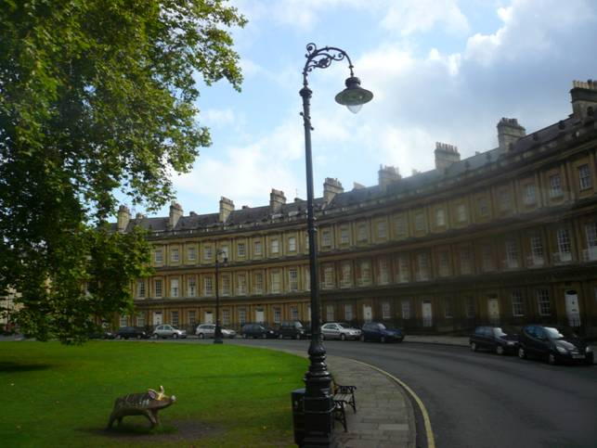

巴斯圓形廣場（Circus）
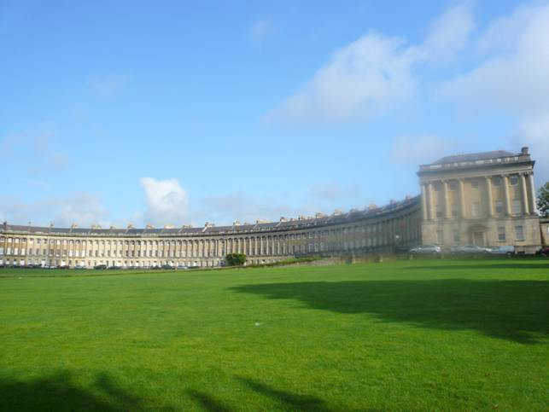

皇家新月建築
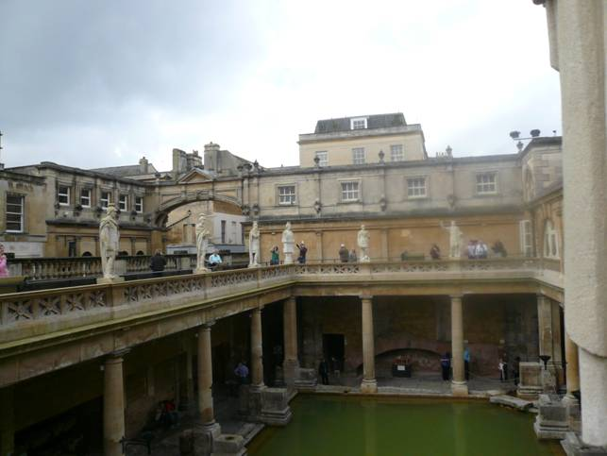

古羅馬浴池
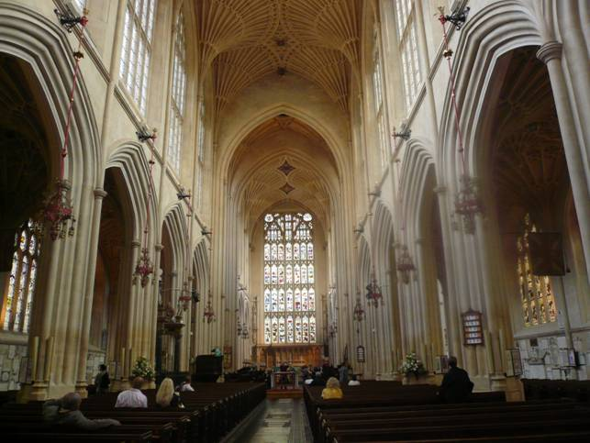

巴斯修道院
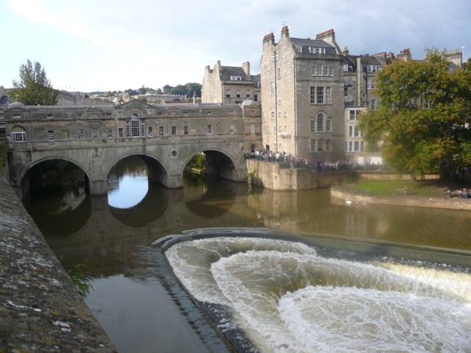

普特尼橋
第12天（97.9.14）—前往巨石群（Stonehenge）世界文化遺址參觀。約自西元前3千年起分數階段築成的史前巨石群是歐洲最著名的史前遺跡，巨石是從240公里外運來，如何運及動機仍然成謎，據推論與神（信仰）有關。
參觀白金漢宮（Buchingham Palace）、千禧橋（Millennium Bridge）、泰德現代美術館（Tate Modern）、倫敦塔（Tower of Landon）、搭船遊泰晤士（Thames）河
夜宿Days Shoreditch Hotel。
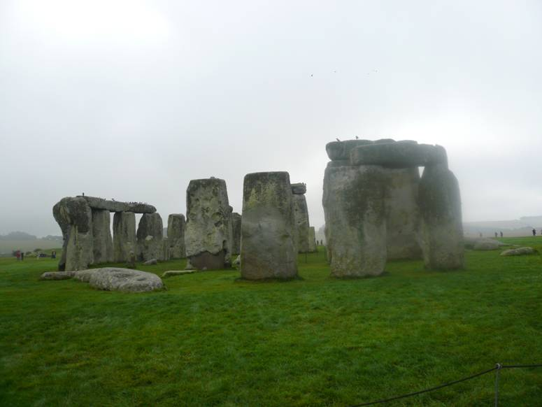

巨石群（Stonehenge）
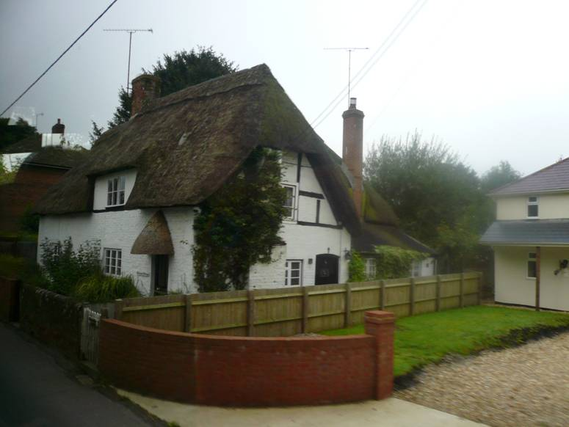

蘆葦草屋頂
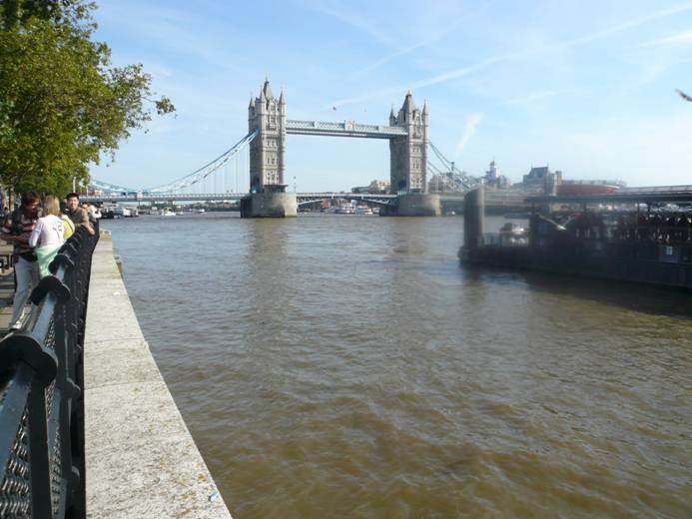

倫敦鐵橋
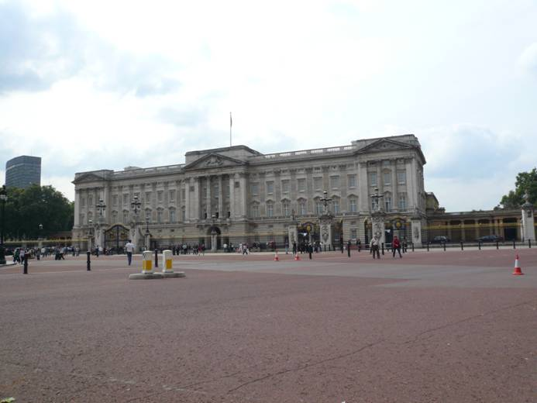

白金漢宮
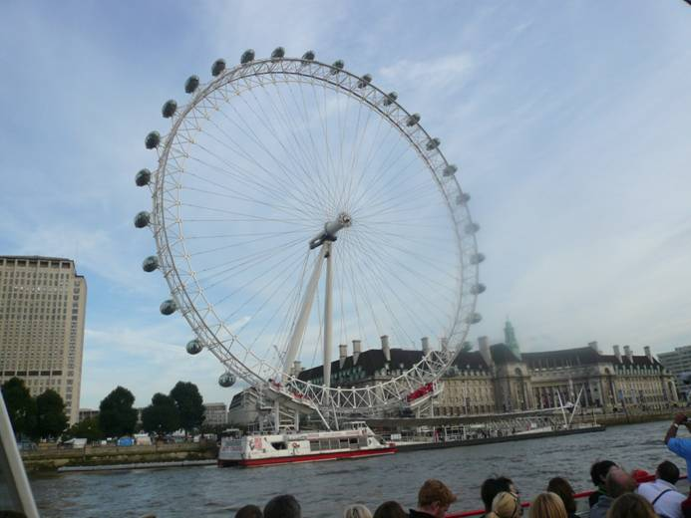

遊泰晤士（Thames）河，倫敦眼
第13天（97.9.15）—參觀西敏寺（Westminster Abbey）、設計博物館（Design Museum）、聖保羅大教堂（St. Paul Cathedral）、牛津街（Oxford Street）。
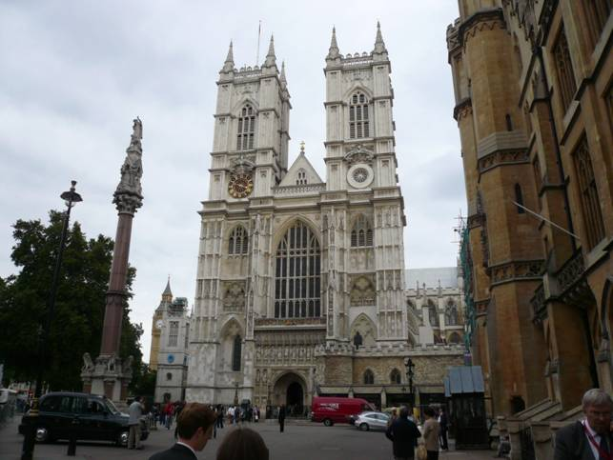
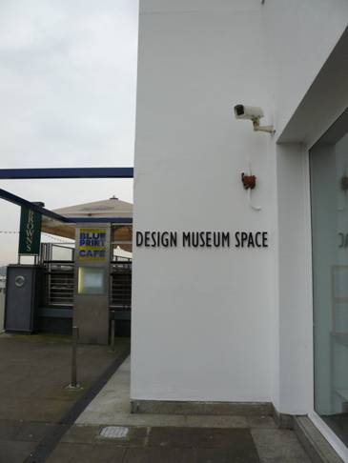

西敏寺 設計博物館
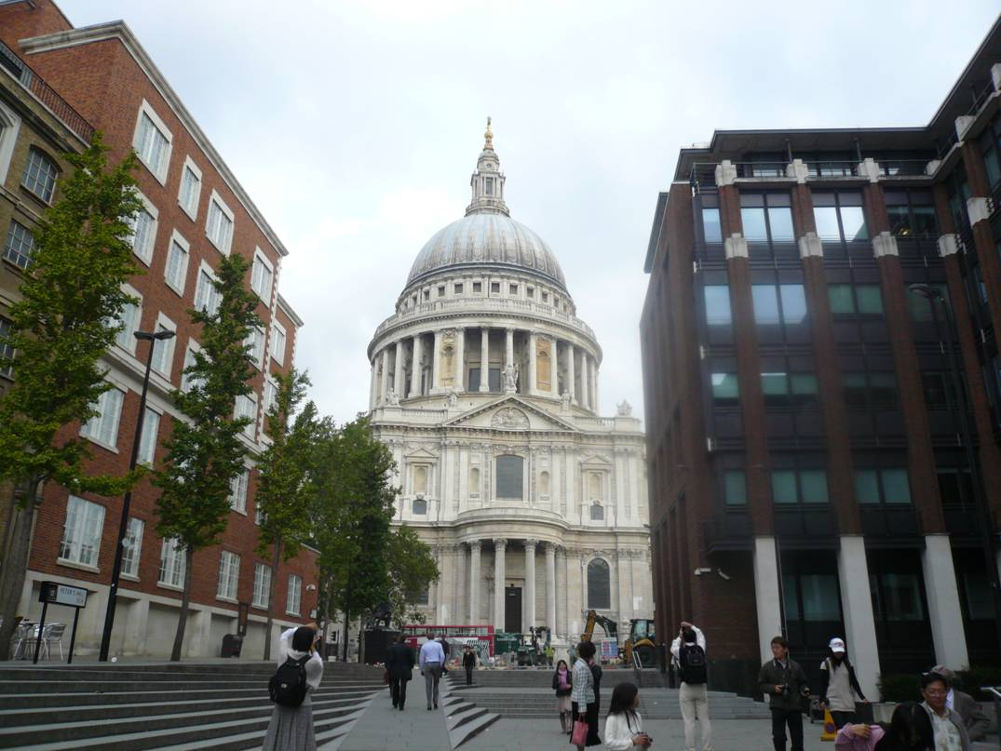

聖保羅大教堂
第14天（97.9.16）—參觀大英博物館（British Museum）、波洛克玩具博物館（Pollock’s Toy Museum）、蘇活區（Soho）。
21:35搭乘長榮航空BR-068班機回台。
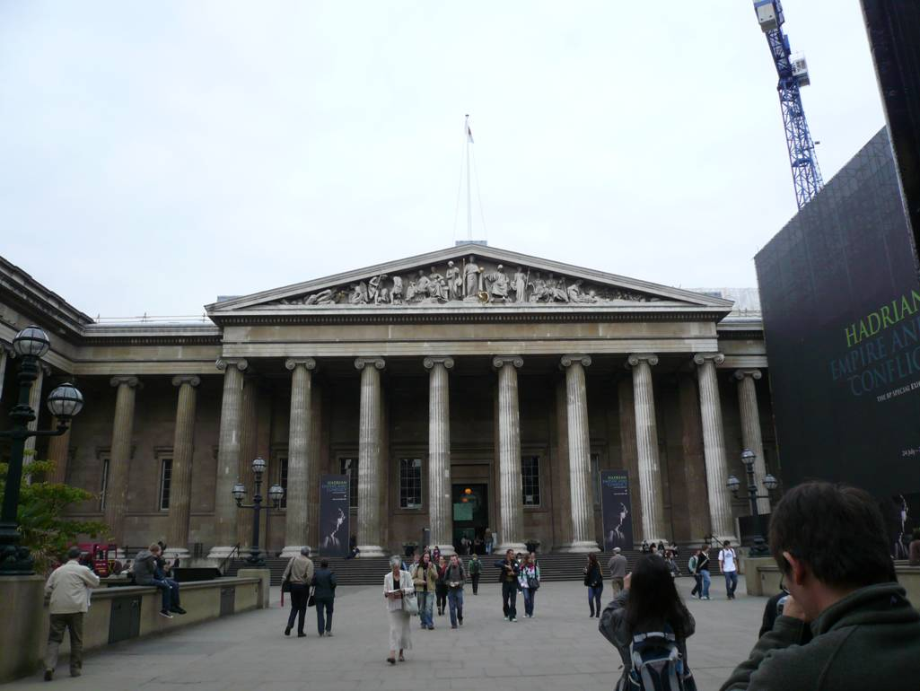

大英博物館
第15天（97.9.17）—經由曼谷於21:00返抵桃園機場。

參、心得及建議：
- 英國孤懸於歐陸之外的島嶼國家，其性格受地理位置影響、形塑。自1066年以來，入侵者從未成功過；因此這塊土地上的人民得以發展出獨特的傳統。西元43年羅馬人入侵，占領期達350年；繼之是北歐移民，其文化、語言很快就取代羅馬了。加上16世紀時，英國國教取代天主教，英國與歐陸的關係越淡薄。雖然英國已成為歐洲共同體的一員，仍保持一貫的作風，甚至英國人稱到歐陸旅行為到歐洲旅行，不認為自己是歐洲的一部分。
- 英國的豐富遺產呈現在城堡、大教堂、氣派庭園的宅邸、古典風格的公園、尋常百姓的住宅，幾乎人人都有共識，要盡能力維護、保存，不僅是人民、團體盡心盡力，政府在保存、維護傳統上一直不遺餘力，豐富多樣的地理景觀、文化、藝術、文學、建築，以及其他獨具特色的遺產，造就出一個在符合現代需求與傳承過往之間取得平衡的國家。
- 英國所擁有的地方文化樣類多得令人驚訝，且各地皆保有特殊的認同。蘇格蘭和威爾斯雖受倫敦英格蘭勢力管轄，習俗和傳統卻自成一格，蘇格蘭有自己的法律、教育制度、錢幣。威爾斯語和蘇格蘭的蓋爾語（Gaelic），通行至今，並經自有的廣電系統使之存續。各民族對他族的尊重與包容，令人敬佩。
- 英國公部門對古蹟或遺址的整修計畫，大力支持，除了補助高比例經費外，亦規定樂透彩券收入若干比例須用於古蹟的維護；就本次參觀的案例，幾乎每個案例一年都投入數百萬英鎊整修，也有個案其維修計畫持續二、三十年，也有個案從發起搶救工業遺址到UNESCO指定為世界文化遺產，共花了30餘年，英人對古蹟保存的執著，形塑文化資產是給後代子孫最大資產的態度，值得學習。
- 英國古蹟大多由民間組織管理、經營、維護，有國家信託（National Trust）、英國的古蹟（English Heritage）等組織。各組織管理的古蹟非常多，同一組織內的參觀點都可互相支援，例如買一張門票可參觀其他的點，讓人覺得物超所值，也就不再感覺門票太貴了。這點值得本公司效法，本公司停閉廠區刻正積極活化再利用，各點宜與在地特有之資源結合，邀請陪伴團體（學校或基金會）介入，長期協助，建立自己的風格，同質性盡量降低，再將各點串起來，共同行銷，把餅做大，廠區的發展應大有可為。
- 本次參訪案例，有以實際場景或還原當時的生活環境，並以實際的參與者導覽，讓人身歷其境且最真實的口述歷史，體驗當時的常民生活，感受特別深刻，這是一種展演的方式，也是一種行銷的方法，值得學習。
- 本公司的製糖業務，除了糖廠內各部門息息相關外，還有一個重要的角色—蔗農，早年國際糖價高，農務課的職掌就是推廣蔗農種蔗，以確保甘蔗來源；目前所做的產業文化清查或是口述歷史，僅限於本公司的部分，蔗農這一塊都沒涉及，似乎美中不足，建議公司將蔗農這部分加入。
- 英國的工業遺址除了在硬體上修護原貌外，工業技術的考古也是重點，許多多年經驗累積得到的技術卻因工廠關閉，工人離職而逐漸失傳，甚為可惜，因此技術的傳承亦為產業文化資產保存的目的之一；誠然，製糖過程許許多多的技術正一點一滴的流失，實在可惜，建議公司將技術的傳承納入產業文化清查的一環。
- 也許是英國人文化成熟度特別高，歸納本次參訪案例的共同特質，是古蹟的保存都由居民主動向政府提出保存的訴求，或是民間與政府共同合作進行保存工作，阻力較少；又善用民間組織、社群力量，可使文化資產保存工作進行較為順利。本公司員工向心力強，有如一家人的感覺，縱使退休仍關心公司的動靜，由於早年輔建的緣故，退休員工大多居住廠區附近，與廠內互動良好，建議善用退休員工，合力保存糖業產業文化，豐富產業文化內容。
- 本次參訪案例再利用方式，有餐廳、展售場、會議場所…等，其場地幾乎是保持建物外貌、結構，新增的電力設施亦以明管，再稍加裝飾而已，而消防設備僅是簡易的，整個空間似乎與原來沒多大變動；相較於本國的歷史建築或古蹟，再利用時常遇到建管單位要求符合現行公共場所必需之消防設備，如此一來，整個建築物都會改觀，又與歷史建築或古蹟的修護規定不符，建議政府制定一套適用歷史建築或古蹟的消防設備規定，俾便歷史建築或古蹟整修時使用。

